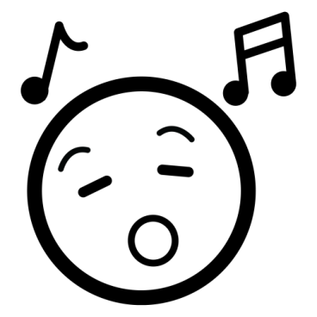 chant**er**

 je

 tu

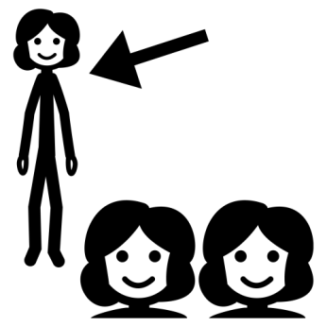 il /elle /on

 nous

 vous

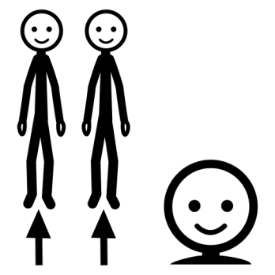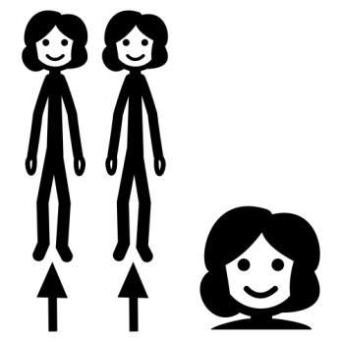 ils / elles

temps :

chant

chant

chant

chant

chant

chant

chant

**futur**

**erai**

**eras**

**era**

**erons**

**erez**

**eront**

**passé composé**

**ai fait**

**as fait**

**a fait**

**avons fait**

**avez fait**

**ont fait**

**passé (imparfait)**

**ais**

**ais**

**ait**

**ions**

**iez**

**aient**

**présent**

**e**

**e**

**es**

**ons**

**ez**

**ent**